**Αλληλεπίδραση Ανθρώπου-Υπολογιστή**

**Δανοπούλου Αιμιλία – 3170033**

**Μπαλή Νίκη – 3170114**

**Χαβιατζή Ελένη- 3170172**

**1. Πρώτος Κύκλος Ελικοειδούς Μοντέλου**

1.1 Εισαγωγή

Στα πλαίσια του μαθήματος Αλληλεπίδραση Ανθρώπου – Υπολογιστή αποφασίσαμε να βελτιώσουμε τη διεπαφή ενός φυσικού τηλεχειριστηρίου κλιματιστικού, υλοποιώντας μια εφαρμογή πιο λειτουργική και εύχρηστη για όλους τους χρήστες.

1.2. Μοντέλο: Τoshiba wh-c2ye

Το μοντέλο τηλεχειριστηρίου με το οποίο επιλέξαμε να εργαστούμε είναι το Τoshiba wh-c2ye.

Στην δεξιά εικόνα φαίνεται το τηλεχειριστήριο με κλειστό το καπάκι και στην αριστερή με ανοικτό το καπάκι.

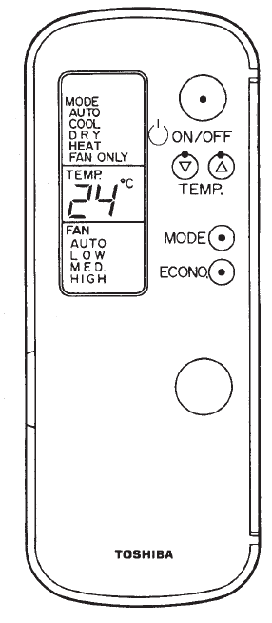 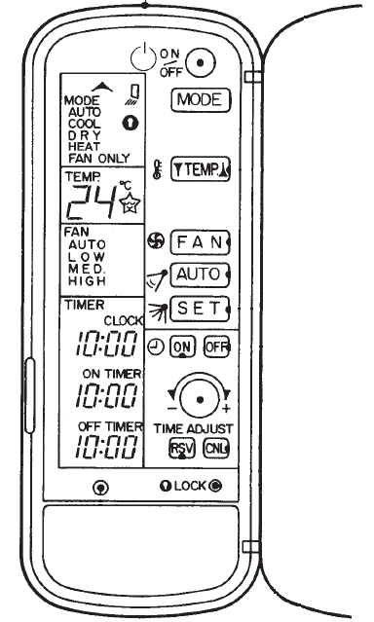

Οι λειτουργίες που υποστηρίζει είναι:

* Ενεργοποίηση/Απενεργοποίηση κλιματιστικού (ON/OFF)
* Αυξομείωση της θερμοκρασίας
* Επιλογή τύπου λειτουργίας (mode) μεταξύ των επιλογών: auto, cool, dry, heat, fan only
* Λειτουργία οικονομίας (economy mode)
* Ένταση ανεμιστήρα μεταξύ των επιλογών: auto, low, medium, high
* Ορισμός χρονοδιακόπτη
* Ενεργοποίηση Louver (SET)
* Κλείδωμα ρυθμίσεων (LOCK)

1.3. Χρήστες

…

1.4. Ανάλυση Απαιτήσεων Χρηστών

Σε αυτό το στάδιο, θέλοντας να έχουμε μια ολοκληρωμένη εικόνα των απαιτήσεων των παρόντων και μελλοντικών χρηστών της διεπαφής μας αλλά και των προβλημάτων που ίσως αντιμετωπίζουν με την υπάρχουσα διεπαφή της συσκευής, συντάξαμε ένα ερωτηματολόγιο και λάβαμε απαντήσεις από 65 άτομα.

<https://docs.google.com/forms/d/e/1FAIpQLSc-vfsgzMVJrUDaE1Q964XGXW8Hx2gv6o-IPIDrjT5S04zGpg/viewform?usp=sf_link>

[αποτελεσματα ερωτηματολογιου και πως τα μεταφραζουμε]

* Ο χρήστης να μπορεί να διακρίνει εύκολα την λειτουργία κάθε κουμπιού.
* Η διεπαφή να είναι προσιτή και φιλική προς όλες τις ηλικίες.
* Η διεπαφή να παρέχει τις βασικές λειτουργίες ενός τηλεχειριστήριου.

1.5. Σχεδιασμός Πρωτοτύπων

Λαμβάνοντας υπόψη τις απαιτήσεις των χρηστών, σχεδιάσαμε τρία διαφορετικά πρωτότυπα διεπαφής.

[παρουσίαση τριών πρωτοτυπών – screenshots με οθονες και περιγραφη παραλληλα]

πρωτότυπο 1: <https://www.figma.com/proto/ZchOQ7rtJWFbTFjBjDcrYi/project?node-id=5%3A12&viewport=250%2C304%2C0.39107275009155273&scaling=scale-down>

πρωτότυπο 2: <https://www.figma.com/proto/LcowMzGwNTyZGRCOpXYxla/prototype-1?node-id=1%3A2&scaling=scale-down>

πρωτότυπο 3:

1.6. Αξιολόγηση Πρωτοτύπων

Για την αξιολόγηση των πρωτοτύπων μας αλλά και για την επιλογή του ενός πρωτοτύπου που θα υλοποιήσουμε σε επόμενο στάδιο, συντάξαμε ένα ερωτηματολόγιο και επιπλέον διεξήγαμε συνεντεύξεις με χρήστες.

[αποτελεσματα & τελικο συμπερασμα]

___________________________________

* η οθόνη του έχει πολλές περιττές πληροφορίες πχ τις επιλογές του fan speed, αφού ενδιαφέρει το χρήστη να βλέπει μόνο την τρέχουσα ρύθμιση που ισχύει
* η ροδέλα που χρησιμοποιείται για το timer είναι δύσχρηστη
* η υπάρχουσα διεπαφή δεν είναι προσιτή και φιλική για όλους τους χρήστες. (μικρά κουμπιά που δεν είναι ευκολοδιάκριτα και μπορεί να πατηθούν και κατά λάθος)
* Σύγχυση κουμπιών. -> πολλά κουμπιά σε μικρό χώρο
* τί είναι το lock; -> δεν καταλαβαίνει ο χρήστης τη χρησιμότητά του

Ιδέες

* ευδιάκριτα και αντιπροσωπευτικά κουμπιά
* να ακούγεται ήχος κάθε φορά που πατιέται κουμπί
* όταν ένα κουμπί είναι πιεσμένο και έχει τεθεί σε λειτουργία αυτό που κάνει, το κουμπί φωτίζεται/αλλάζει χρώμα (για ευκολία στο android)
* ανάλογα χρώματα στα κουμπιά (πχ στο + κόκκινο, στο – μπλε)

_____________________________________________________

3. 1η Αξιολόγηση – Ερωτηματολόγιο

Σαν πρώτο τρόπο αξιολόγησης της υπάρχουσας διεπαφής του τηλεχειριστήριου δημιουργήσαμε ένα ερωτηματολόγιο με σκοπό να διεξάγουμε δεδομένα που θα μας καθοδηγήσουν στον σχεδιασμό και την υλοποίηση της δική μας εφαρμογής.

(+ θα προσθέσουμε στατιστικά δεδομένα και εικόνες με τα ιστογράμματα, πίτες κλπ)

<https://forms.gle/CwkZgtddDd7tQkx86>

4.Ανάλυση Απαιτήσεων

5. Σχεδιασμός πρωτοτύπων

6. Υλοποίηση

7. Αξιολόγηση

* ερωτηματολόγιο
* συνέντευξη ή observation

__________________________________

1.

Αρχική ιδέα και στόχος: Υλοποίηση διεπαφής για κλιματιστικό μάρκας Χ που μπορεί να αντικαταστήσει το υπάρχων τηλεχειριστήριο. Η διεπαφή θα είναι εύχρηστη από κάθε ηλικιακή ομάδα και φιλική προς χρήστες με προβλήματα όρασης.

~τα προβλήματα που έχει το υπάρχον τηλεχειριστήριο θα πάνε κάπου εδώ (αυτά που βρήκαμε και αυτά που μας είπαν χρήστες~

Τυπικοί χρήστες: (δεν ξέρω αν θέλει να φτιάξουμε personas όπως στις διαφάνειες, αλλά μπορούμε να βρούμε κάποια αντιπροσωπευτικά παραδείγματα χρηστών από κάθε ηλικιακή ομάδα και να πούμε τι απαιτήσεις έχουν από τη διεπαφή αλλά (σενάρια χρήσης??))

Προσδιορισμός τεχνικών και περιβαλλοντικών παραμέτρων: η διεπαφή λειτουργεί σε οποιαδήποτε κινητή συσκευή ή ταμπλέτα και ελέγχει ασύρματα το κλιματιστικό, όπως και ένα τυπικό τηλεχειριστήριο.

επιλογή λειτουργιών που θα κρατήσουμε και που θα απορρίψουμε!!!

8. Σχεδιασμός πρότυπων οθονών

//σχεδιάζουμε 2-3 ιδέες σε χαρτί και περιγράφουμε την κάθε μία (οθόνη-οθόνη)

9. Υλοποίηση( τελευταίος κύκλος δεν χρειάζεται εδώ προς το παρών)

αν με υλοποιηση εννοει το αντροιντ, τοτε αυτό το κανουμε μονο στον τελευταιο κυκλο. δεν ξερω αν εννοει κατι άλλο που θα μπορουσαμε να κανουμε τωρα

10. 2η Αξιολόγηση - Συνεντεύξεις

θέλουμε δύο τρόπους αξιολόγησης.

μπορούμε συνεντεύξεις με δικούς μας και ένα ερωτηματολόγιο